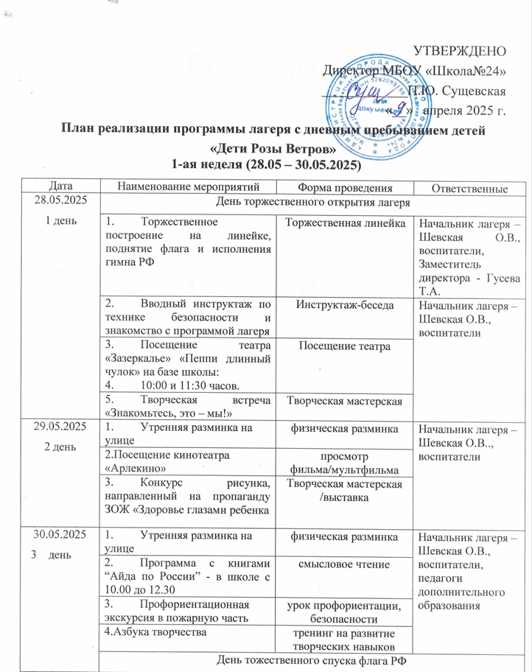

**2 – ая неделя (02.06 – 06.06.2025 г)**

|  |  |  |  |
| --- | --- | --- | --- |
| Дата | Наименование мероприятий | Форма проведения | Ответственные |
| 02.06.2025   1. день | 1. Торжественное построение на линейке, поднятие флага и исполнения гимна РФ | Торжественная линейка | Начальник лагеря – Шевская О.В., воспитатели, Заместитель директора - Гусева Т.А. |
| 1. Плановый инструктаж | Инструктаж-беседа | Начальник лагеря – Шевская О.В., воспитатели |
| 1. Программа с книгами “Айда по России” - в школе с 10.00 до 12.30 | смысловое чтение |
| 4.Классные встречи со спикерами от проекта «Движение Первых» | Мастер-классы /беседы |
| 03.06.2025   1. день | 1.Утренняя разминка на улице | физическая разминка | Начальник лагеря – Шевская О.В., воспитатели,  учителя физической культуры |
| 1. 2.Посещение кинотеатра «Арлекино» | Просмотр фильма/мультфильма |
| 3.Настольные игры «Орлята России» | Интеллектуальное развитие |
| 04.06.2025  6 день | 1.Утренняя разминка на улице | Физическая разминка | Начальник лагеря – Шевская О.В., воспитатели, учителя физической культуры |
| 2.Подвижные физические игры  10:00 – 11:00 – 2б, 2в, 3а 12:00 – 13:00 – 3б, 3в, 4 | Физическая культура, здоровьесберегающие технологии |
| 3. Нижегородская филармония, спектакль «Волшебная музыка - сказка на музыку Марка Минкова» - 11:00 – 12:00 | Просмотр спектакля |
| 1. Настольные игры «Орлята России» | Интеллектуальное развитие |
| 05.06.2025  7 день | 1.Утренняя разминка на улице | физическая разминка | Начальник лагеря – Шевская О.В., воспитатели, педагоги дополнительного образования |
| 2.Азотное шоу по отрядам –  10:30 (1-5 отряд)  11:15 (6-8 отряд) | интеллектуально-развлекательная работа |
| Подвижные физические игры 11:15 – 1а, 1б, 1в, 2а | Физическая культура, здоровьесберегающие технологии |
| 3.Время отрядного творчества «Мы - Орлята!» | Творческая мастерская, технологии самоуправления |
| 06.06.2024  8 день | 1.Утренняя разминка на улице | физическая разминка | Начальник лагеря – Шевская О.В., воспитатели, педагоги дополнительного образования |
| 2.Посещение кукольного театра, спектакль «Сказка о царе Салтане» - 10:00 | просмотр спектакля |
| 3.Конкурс рисунков на асфальте | художественная работа |
| День тожественного спуска флага РФ | | |

**3-я неделя (09.06 – 11.06.2025 г.)**

|  |  |  |  |
| --- | --- | --- | --- |
| Дата | Наименование мероприятий | Форма проведения | Ответственные |
| 09.06.2025  9 день | 1. Торжественное построение на линейке, поднятие флага и исполнения гимна РФ | Торжественная линейка | Начальник лагеря – Шевская О.В., воспитатели, Заместитель директора - Гусева Т.А. |
| 2.Плановый инструктаж | Инструктаж-беседа | Начальник лагеря – Шевская О.В., воспитатели |
| 3.Посещение ТЮЗ  «Сказка о потерянном времени» начало в 10.30 | Просмотр спектакля |
| 4.Подвижные игры на свежем воздухе | Здоровьесберегающие технологии |
| 10.06.2025   1. день | 1.Утренняя разминка на улице | физическая разминка | Начальник лагеря – Шевская О.В.., воспитатели, педагоги дополнительного образования |
| 1. 2. Участие в шоу «Песочная сказка»: 2. 9:30 – 10:10 – 1а, 1б, 1в 10:15 – 10:55 – 2а, 2б 3. 11:00 – 11:40 – 2в, 3а 4. 11:45 – 12:25 – 3в, 3б, 4 | мастер-класс/ спортивная игра «ВЫЗОВ ПЕРВЫХ» |
| 3.Мастер – класс по развитию фантазии и воображения – 12:30 – 13:15 | мастер-класс |
| 11.06.2025   1. день | 1.Утренняя разминка на улице – 8:30 | физическая разминка | Начальник лагеря – Шевская О.В., воспитатели, педагоги дополнительного образования |
| 1. Участие в шоу фокусника (на базе школы) – 10:30 / 11:15 | интеллектуально-развлекательный практикум |
| 3.Классные встречи со спикерами от проекта «Движение Первых» - 9:15 | Мастер-классы /беседы |
| 4.Азбука творчества /ВЕСЁЛЫЕ СТАРТЫ/флешмоб «День России» | тренинг на развитие творческих навыков |
| День тожественного спуска флага РФ | | |

**4-я неделя (16.06 – 18.06.2025 г.)**

|  |  |  |  |
| --- | --- | --- | --- |
| Дата | Наименование мероприятий | Форма проведения | Ответственные |
| 16.06.2024   1. день | 1. Торжественное построение на линейке, поднятие флага и исполнения гимна РФ | Торжественная линейка | Начальник лагеря – Шевская О.В., воспитатели, Заместитель директора - Гусева Т.А. |
| 1. 2.Посещение кинотеатра «Арлекино» - 10:15 | просмотр фильма/мультфильма |
| 3.Азбука безопасности.  Беседа по правилам поведения в общественных местах. | Урок безопасности. Урок инструктаж. |
| 17.06.2024  13 день | 1.Утренняя разминка на улице | физическая разминка | Начальник лагеря – Шевская О.В., воспитатели, педагоги дополнительного образования |
| 1. Тематический час «Открываем Россию». | Патриотический урок |
| 1. Мини-проект «Игры нашего двора» | Динамические игры |
| 1. Время отрядного творчества «Мы - Орлята!» | Технологии самоуправления |
|  | 1. Посещение пожарной части:   10:00 – 1а, 1б, 1в  11:00 – 2а, 2б, 2в | Уроки безопасности, профориентационные уроки |
| 18.06.2024  14 день | 1. Психологическая игра «Рецепт хорошего настроения» | Игровые технологии | Начальник лагеря – Шевская О.В., воспитатели, педагоги дополнительного образования |
| 1. Посещение пожарной части:   10:00 – 3а , 3б,  11:00 – 3в, 4 и РАС | Уроки безопасности, профориентационные уроки |
| 1. Беседы по ПДД, правилах поведения на водоемах, с незнакомыми людьми. | Урок безопасного поведения. Урок инструктаж. |
| 1. Концертная программа – 12:00 | отчетные творческие номера |
| Спуск Государственного флага РФ.  Закрытие лагерной смены. | |